ELENA ARNEDO (25 noviembre 1941-7 setiembre 2015)
Una lycéenne de los años cincuenta
Médica y feminista, luchadora por la igualdad y la salud de las mujeres

Elena Arnedo estuvo en el Lycée Français de Madrid, al menos desde el año 1952 (no estoy segura de que cursara toda la primaria allí, como tampoco lo hizo su prima Irene, más joven que nosotras) y hasta 1960. Cursó los dos bachilleratos, el francés y el español, que culminó en 1959 (Terminale A con Mention) y se quedó un año más en el colegio para presentarse al Preu de Ciencias, y poder estudiar medicina, lo que hizo con éxito a partir de 1961. Yo me sentí bastante abandonada entonces: lo mismo le había pasado a mi hermana María unos años antes, que empezó a estudiar derecho, mientras su melliza, nuestra hermana Ana, permanecía un año más adaptándose a los estudios de ciencias con el mismo fin que Elena.

Yo me hice amiga íntima de Elena en la clase de Quatrième, cuando me aceptó en un pequeño club literario que había formado con otras amigas, firmando ella –me lo recordaba durante su enfermedad- con el pseudónimo de ‘Juan Pluma’, y otra amiga con el más rebuscado de ‘Estrella Levi’. Flotaba la sombra de George Sand y de Chopin, de quien esa segunda amiga, que tocaba bien el piano, se declaraba profundamente enamorada. Según se recoge en una tesis doctoral sobre su madre, la escritora Elena Soriano, Elena era, ya de niña, una voraz lectora y había abordado a Camilo José Cela a los ocho años a la salida de su casa de Ríos Rosas para que le firmase una dedicatoria de La familia de Pascual Duarte.

Elena me deslumbró, como deslumbraba entonces a todo el mundo, y lo haría a lo largo de toda su vida. Por su belleza (aunque su madre le comentaba, implacable, que “le faltaba esplendor juvenil”, probablemente por la palidez, se llevaban entonces los mofletes; nuestro padre también nos pellizcaba a todas suavemente la cara, con el fin de sacarnos color… ); por su inteligencia, su cultura, su agudeza, su sensibilidad y su humor. También por su bondad que, si cabe, se fue incrementando con la edad. Baste decir para medir esta seducción que nada más ser aceptada en su círculo me habló, a mí que era un poco pazguata a la sombra de mis hermanas mayores, de las Nourritures Terrestres de Gide, libro que yo creo que mi padre tenía escondido en casa, y sacó a colación aquello de Nathanaël, je t’enseignerai la ferveur, y el posterior, Familles, je vous hais ! Se conoce que en aquella época nos esnobizaba ir de enfants terribles, más aparentes que otra cosa, y más ante nosotras mismas que ante los demás.

El Liceo era en el Madrid pacato de entonces (pienso ahora con la perspectiva de los años) una pequeña torre de Babel. Yo creo que nos enseñó a aceptar y desear la diversidad cultural. Sufragado en aquella época por el Estado francés, era un colegio que acogía, además, claro, de los hijos de los miembros de la colonia francesa, a los hijos de los republicanos y liberales laicos, vencidos en la Guerra Civil, chicos residentes en los barrios de Chueca, Tribunal y Malasaña, y también Chamberí y Salamanca, muchos procedentes de familias de refugiados de países en la órbita soviética, sobre todo polacos y búlgaros (en clase de mi hermana Carmen estudiaba Simeón de Bulgaria), algún ruso, hijos de diplomáticos, del Magreb y de otros países de las colonias francesas, y muchos otros de muy distintos países que se incorporaban provisional o definitivamente cada curso. Recupero las fotos de los distintos cursos de mi promoción (por cierto todas tomadas en el patio del colegio delante de los mismos árboles ferozmente podados) y veo a la hija del embajador egipcio, Affaf Aziz, un pintoresco holandés errante que fue notorio por muchos motivos, otros compañeros belgas... Eso sí, todos de ámbito francófono, pocos eran los angloparlantes. Y Elena, con su rostro boticcelliano, con la media melena, la misma seriedad que contenía la risa, con la cabeza ligeramente ladeada hacia la derecha.

Hasta la clase de 4ème (que correspondía a Tercero de Bachillerato), chicos y chicas estábamos separados, ellos entraban en el Liceo de la calle Marqués de la Ensenada por la puerta de enfrente del Tribunal Supremo, y nosotras del otro lado del Institut Français de Madrid, por el túnel frente a las escaleras de la Plaza de la Villa de París, lugar de patinaje. Ya para el examen de reválida del bachillerato elemental (que las chicas hicimos en el Ramiro de Maeztu: nos preguntaron que “dónde se encontraba el Capitán Pirata” de Espronceda), los chicos se incorporaban a nuestra clase por la escalera de atrás aunque seguíamos teniendo patios distintos. La verdad es que no recuerdo ningún sobresalto con el orden imperante, salvo en las manifestaciones falangistas del 1957 tras los movimientos estudiantiles, que se apostaron frente al colegio para reclamar el Gibraltar español. Mucho ruido y pocas nueces, pero susto sí tuvimos.

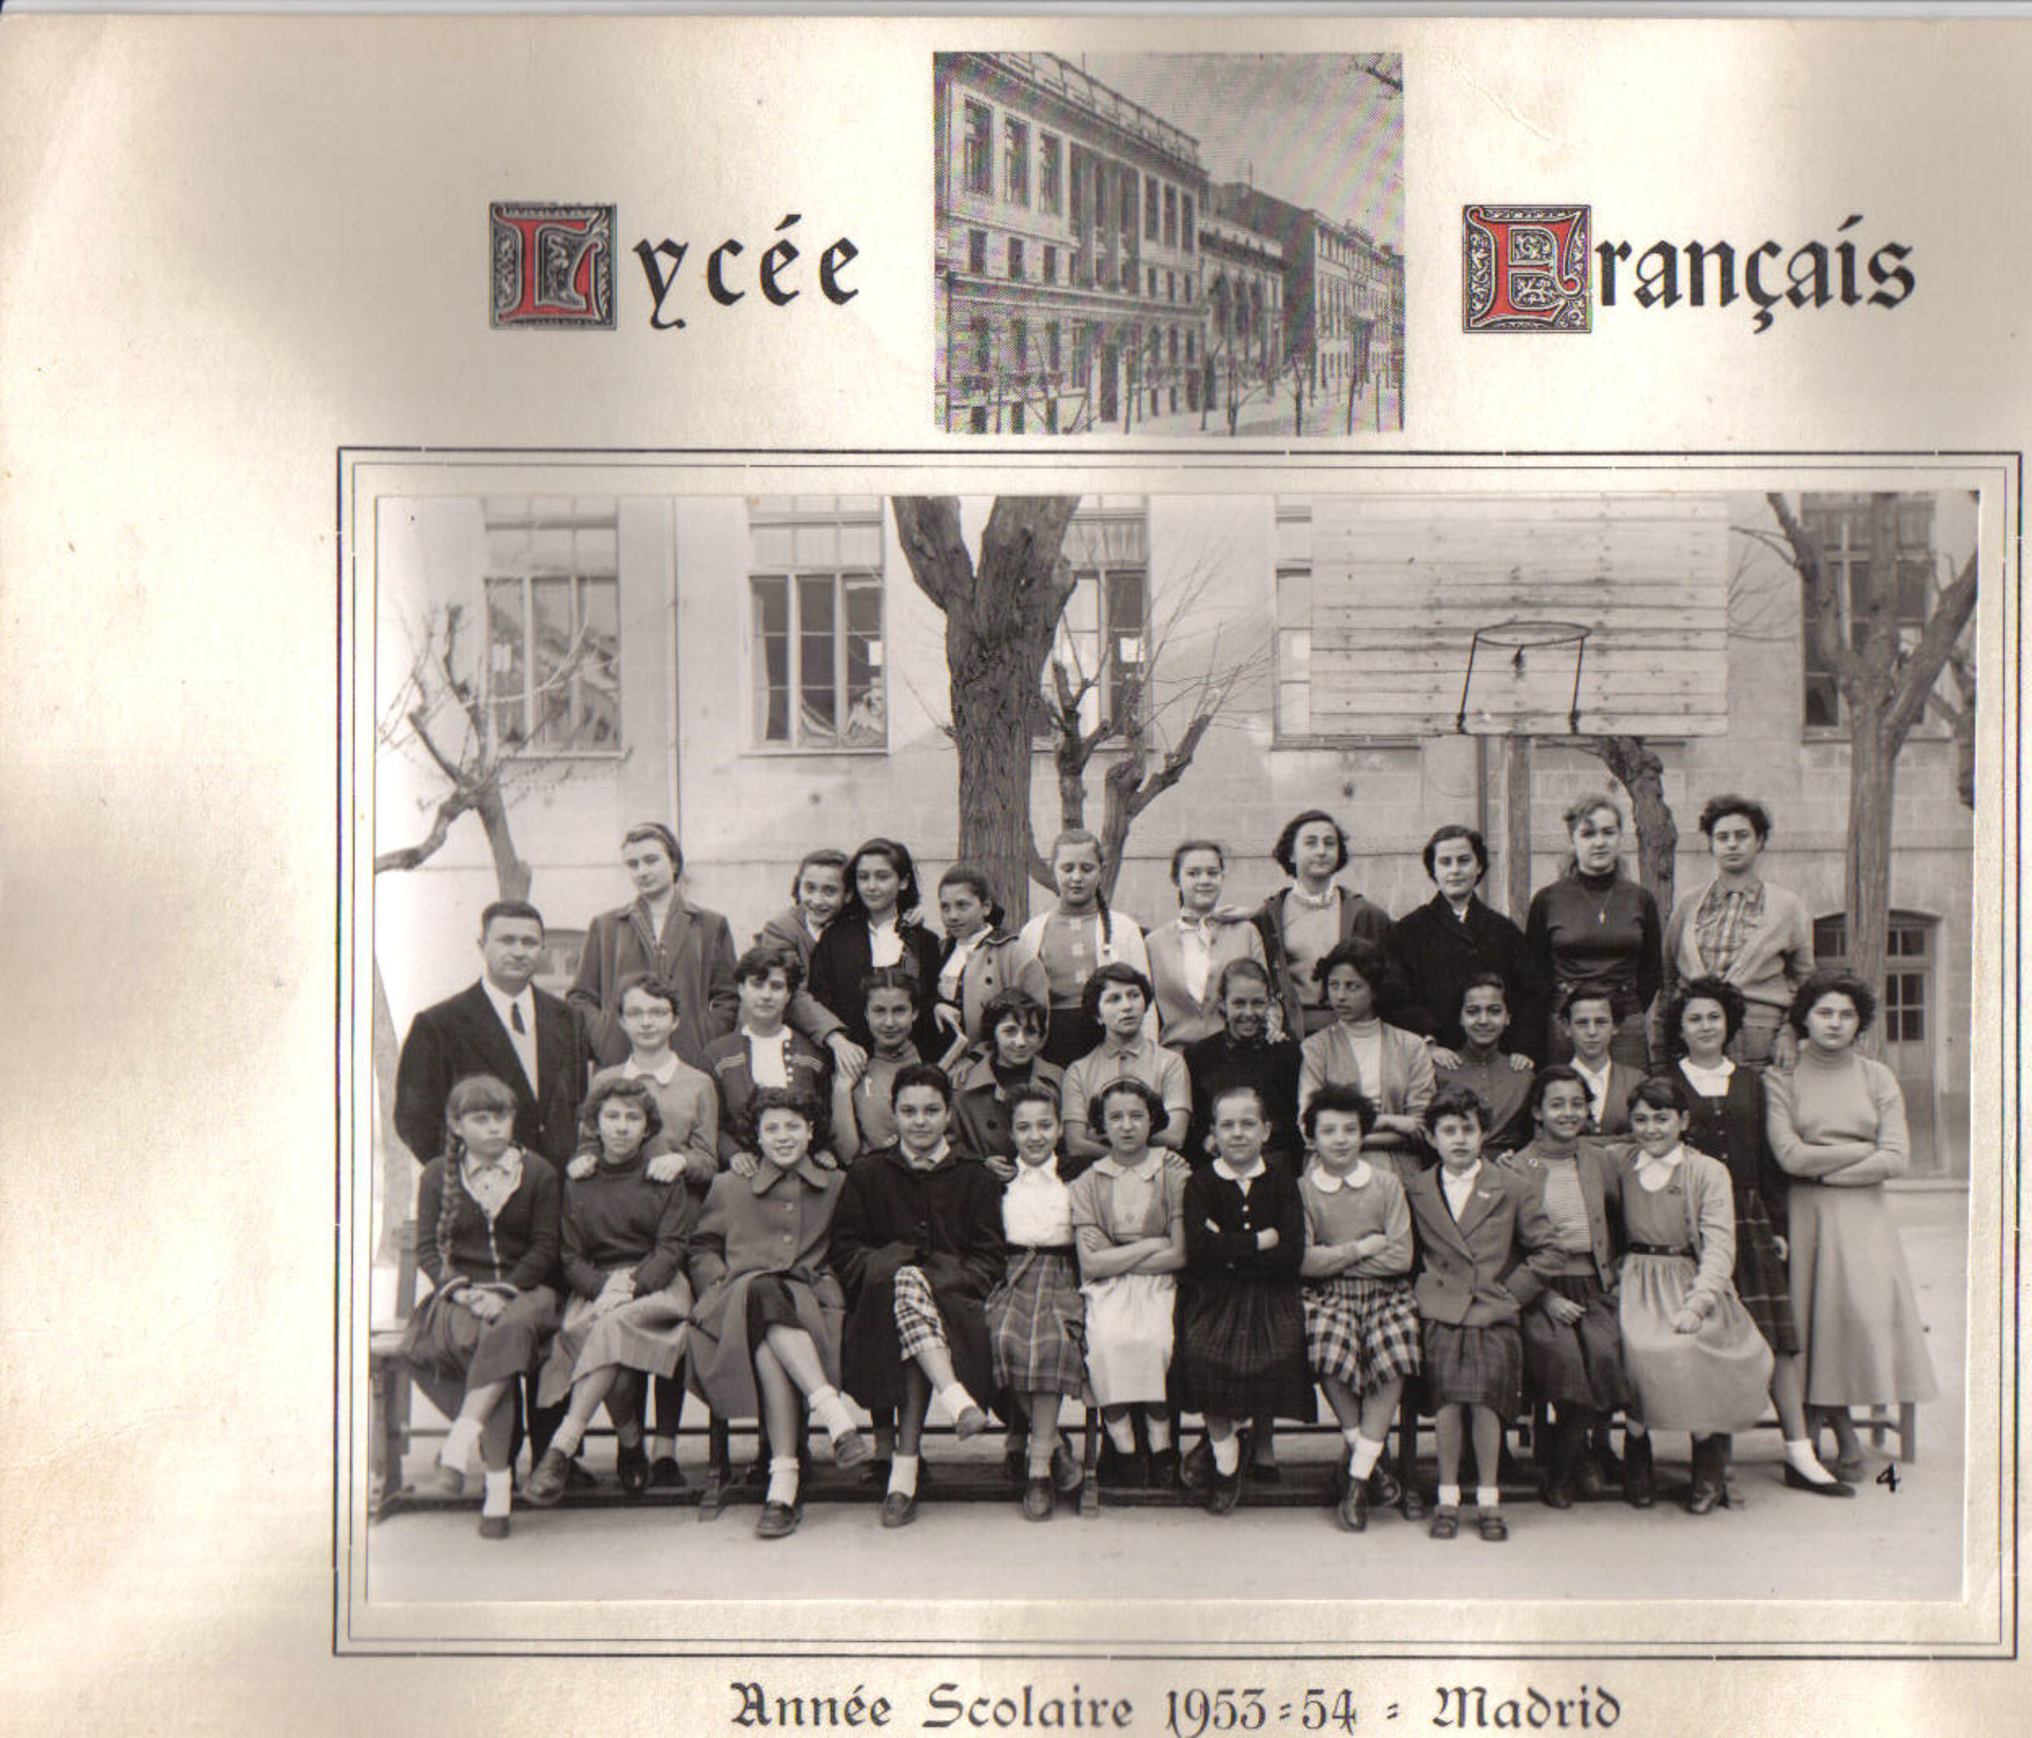
Clase de 4ème. Elena Arnedo, tercera fila, tercera por la izquierda rodeada de las integrantes de su grupo literario y, María Dolores Rodríguez, la quinta.

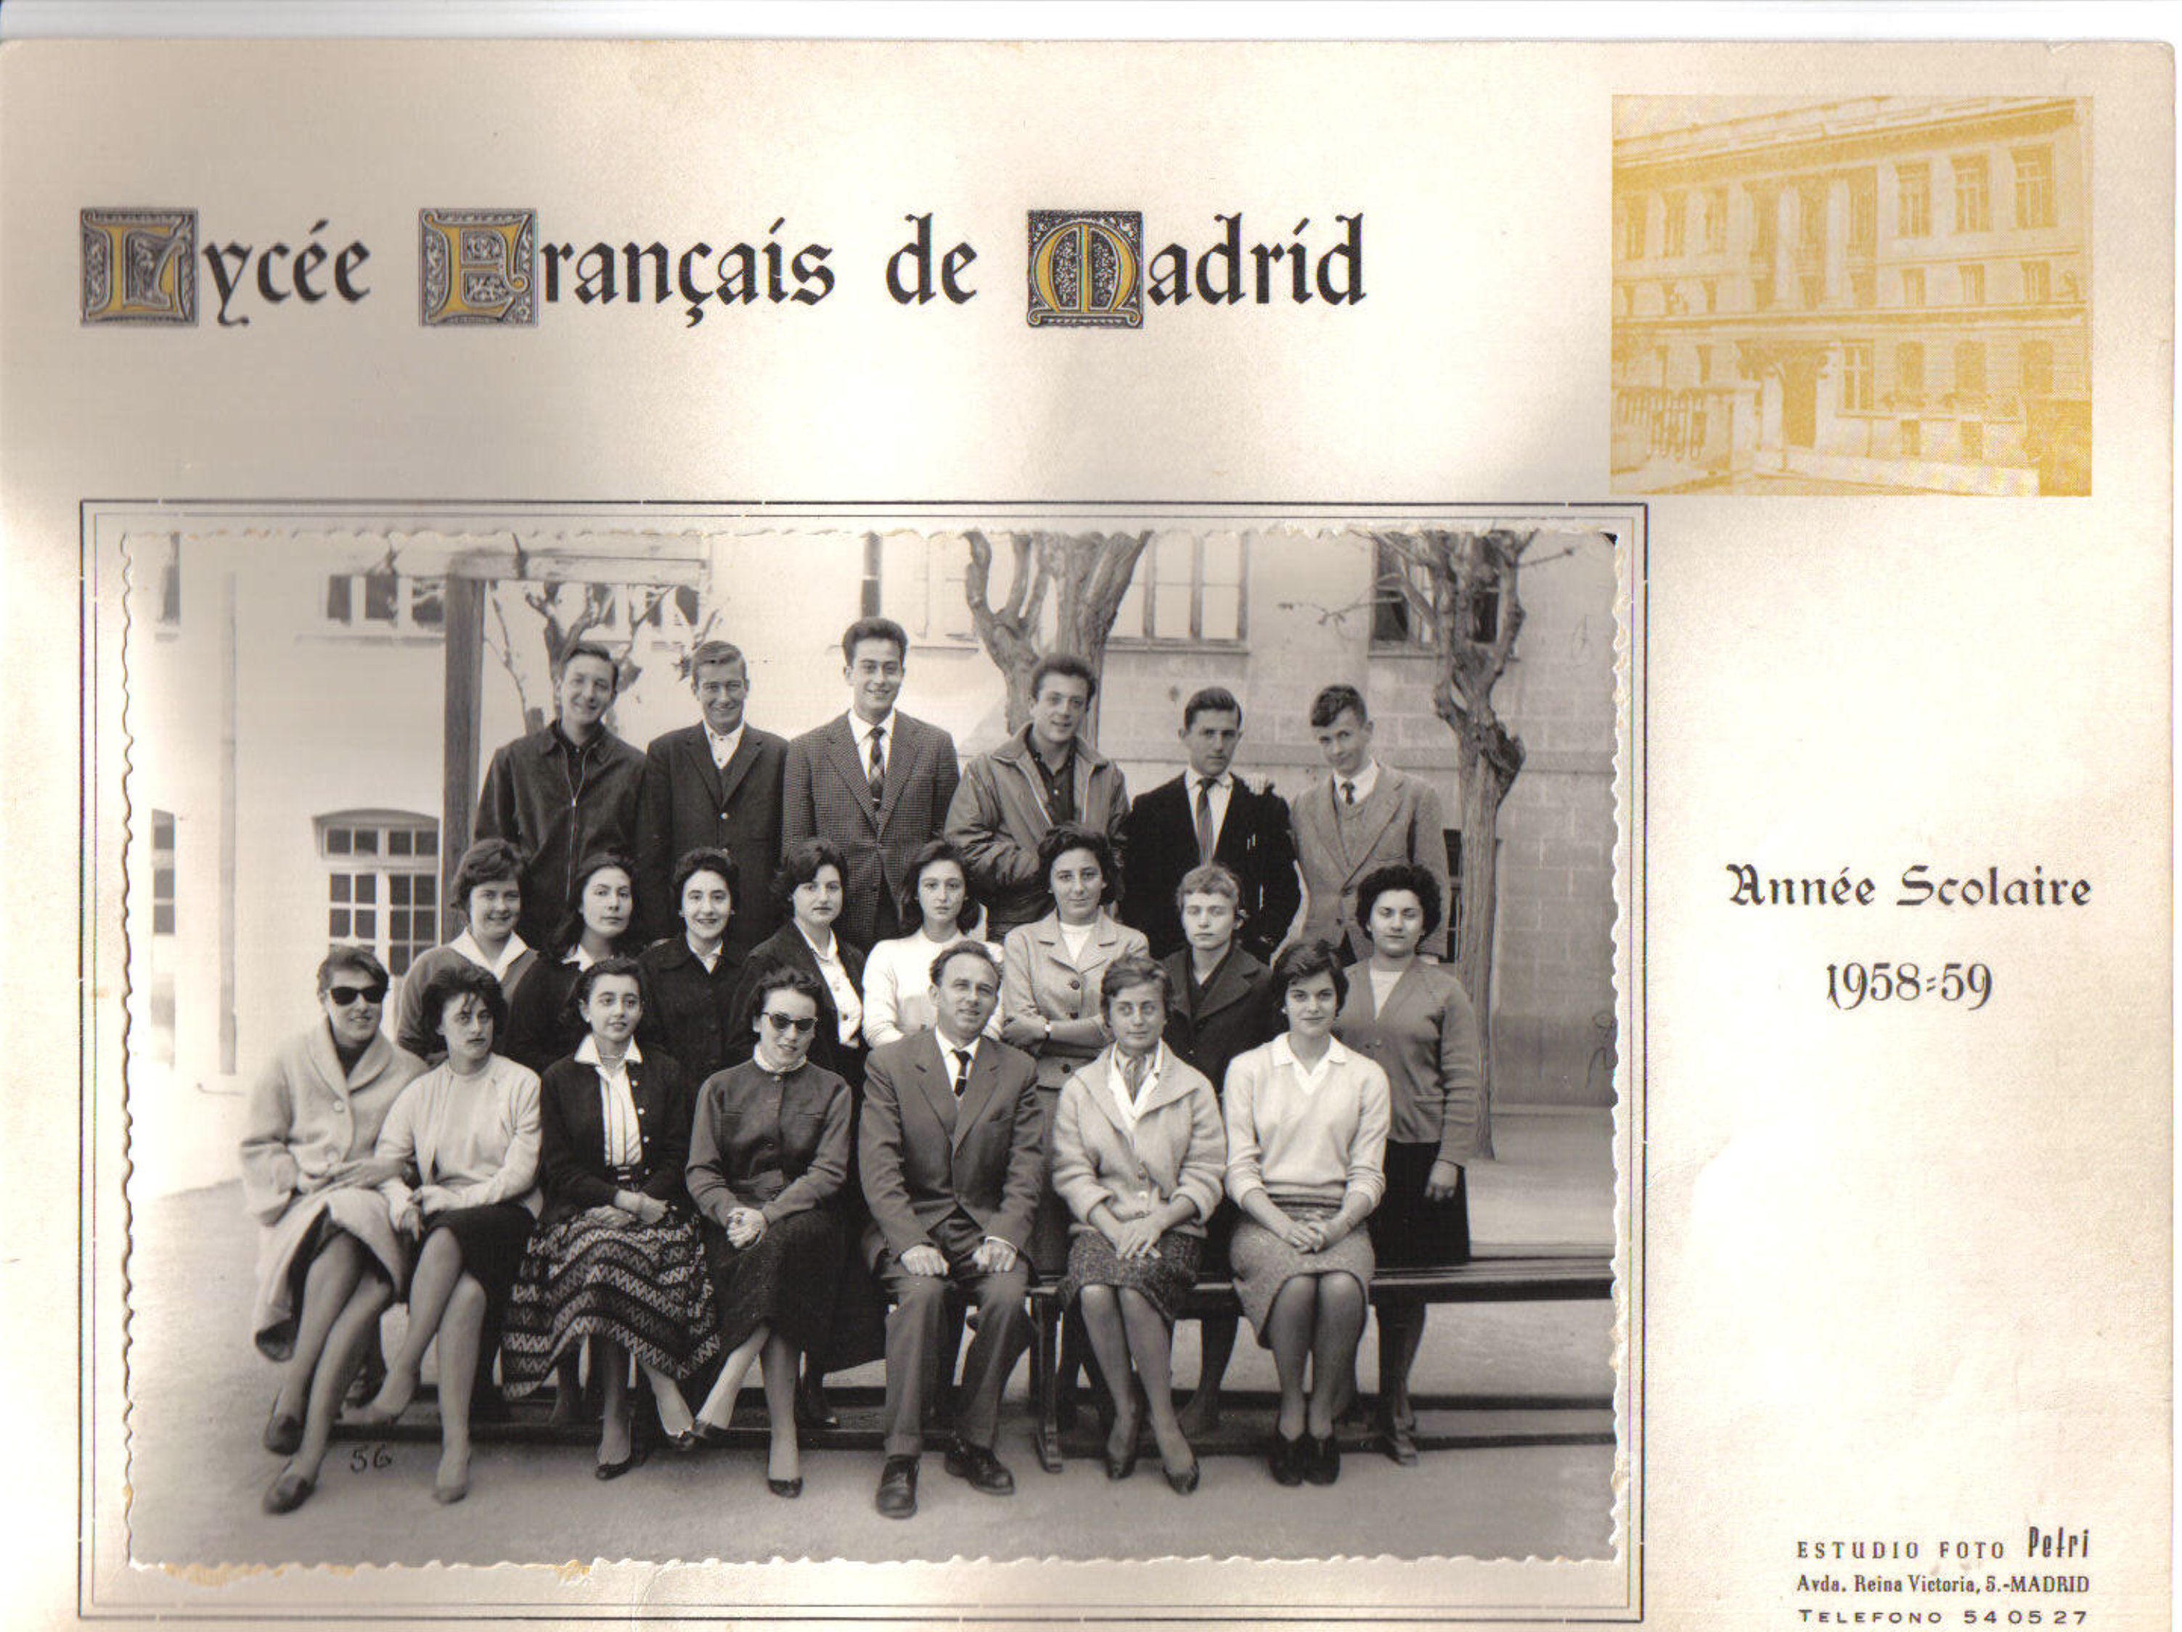
Clase de Terminale Phylosophie. Elena Arnedo, fila intermedia, cuarta por la derecha. M. Grasset, delante, en el centro.

Los profesores del bachillerato francés de aquellos años eran en general muy buenos, una vez restablecido el orden normal de promoción, tras las anomalías de los nombramientos de Vichy. Madrid era un destino apetecido en la carrera de los profesores de secundaria. Recordaré tan solo a algunos: M. Gassier, profesor de Latín y de Griego, el que está en la foto del curso 1953-1954: baste decir que cursamos siete años de latín (y cinco de griego) y que son innumerables las traducciones que hicimos, incluidas las inversas, los llamados thèmes; la profesora de Matemáticas, Mme. Desfourneaux, mujer del historiador de la Inquisición, magnífica docente que determinó muchas vocaciones, entre ellas la de mi hermana Carmen; el profesor de Física y Química, M. Tinel, del que nos gustaba recordar algunos experimentos en clase [que me hacen pensar en la anécdota que solía contar a mi padre del bedel diciéndole al catedrático ante la frustración de este porque alguna solución no viraba de color: “¡Eche Vd. más ácido!”] ; sobre todo, M. Baudry, el profesor de Francés de Première del que muchas promociones de alumnas nos declaramos enamoradas, con el que leímos todo Molière, Corneille o Racine, y aprendimos que aquello de Vas, je ne te hais point era una litote, un c’est à dire, je t’adore. O que el verso más musical de la literatura francesa era el dodecasílabo La fille de Minos et de Pasiphaë de la Phèdre de Racine (por eso de la lentitud silábica en el Pa-si-pha-ë y la diéresis), seguido de la perfección del monosilábico: Le ciel n’est pas plus pur que le fond de mon coeur. Parece imposible que esas cosas las recuerde hoy, pero así es. Y muchas más recordaba Elena. Por no hablar de nuestro último profesor, M. Grasset de Filosofía en Terminale, el que aparece en la foto del curso 1958-59, que nos apasionó con “los paraísos artificiales” a los que dedicó un trimestre, pero nos enseñó muy poco de los silogismos, lo que estuvo a punto de costarnos un disgusto a la hora de la reválida española. Entonces nos atiborrábamos de Baudelaire, de Rimbaud…, de poetas malditos.

Las asignaturas propias de bachillerado español las cursábamos en horario extraordinario, de cinco y media a siete y media de la tarde: historia y geografía de España, literatura española, etc. El Liceo de los años cuarenta y cincuenta fue también refugio de profesores represaliados o poco afines al régimen franquista, que trataban de pasar lo más desapercibidos posible. Casi nunca éramos conscientes de ello. Así, el profesor de dibujo y pintor sobresaliente, José Manaut,
don Huberto Pérez de la Ossa, director escénico con Luis Escobar más tarde, al que mi clase sometió a una broma cruel; hace un par de años, Elena encontró en una librería de Ureña, una novelita suya que me trajo de regalo. También el señor Genilloud, al que el Liceo rindió homenaje no hace mucho; o la señorita Cacharrón, nuestra profesora de Historia y Geografía de España. Luego estaba la clase de Religión en la que reinaba, y tronaba, el atroz padre Argimiro, que, eso sí, le daba siempre nota a Elena, no precisamente por su fe, mientras hacía sufrir a alguna otra.

Por no hablar de las inefables clases de Hogar y de Formación del Espíritu Nacional: de la primera siempre sentimos no haber conservado los libros; porque enseñaban muchas cosas, entre otras a servir la mesa y a limpiar la plata, lo que suscitaba nuestro atónito comentario sobre que quienes tuvieran plata tendrían quien se la limpiara, y las demás no la tendrían. Pero sin duda el más cómico y disparatado era nuestro famoso “libro verde” (por su color) de formación política, subtitulado “Lecciones para las Flechas”. Bajo la forma de preguntas y respuestas se enumeraban, por ejemplo, los grandes errores del “nefasto hombre Rousseau” y se aprendía aquello ininteligible de que “España es una unidad de destino en lo universal” y el hombre “portador de valores eternos”, tan ininteligible que enseguida se apresuraban a preguntar “¿qué quiere decir esto?” y qué es unidad, y qué es destino y qué universal. Sin lograr aclararlo, por supuesto, cada vez se volvía más oscuro. Lo digo con conocimiento de causa porque nos ha divertido tanto recordarlo que el año pasado compré yo por internet un ejemplar del famoso libro verde: pertenecía a una tal Antoñita de once años y medio que lo había llenado de dibujos parecidos a los de la revista para niñas de entonces, “chicas” de nariz muy respingona. Y muy, muy femeninas: quizá para hacer honor a eso que se predica en una de las páginas del libro sobre que el temperamento de las mujeres se aviene mejor a “la constante abnegación de todos los días que al hecho extraordinario”, lo que por los visto nos aleja de la heroicidad . ¡Cuántos nos habremos reído releyéndolo! Yo creo que en su día lo aprendíamos como cantinela (era particularmente fácil) y no le dábamos mucha importancia.

Elena y yo nos hicimos pronto íntimas. Como en todas las amistades de este tipo nos dotamos de muchas complicidades y algunos códigos secretos, como aquel que nos llevó a dividir a las personas de nuestro entorno en las siguientes categorías (y alguna más que no recuerdo, y ya nunca sabré): ligudinos, gichulíperos, cachodos y sibérulos. Nunca las definimos de verdad, yo sería incapaz ahora, pero siempre supimos qué era cada quien, y sobre todo que ella era ligudina y yo gichulípera. Mucho más tarde todavía clasificábamos a algunos, aunque la categoría más misteriosa siguió siendo, como al principio, la de sibérulos. También leímos a la vez muchísimo, teníamos mucha suerte con las bibliotecas de nuestras casas. Aunque reconozco que Elena siempre fue lectora de novelas más rápida y constante que yo. Y también compartimos siempre, como la mayor parte de los liceanos de esa época, que estudiábamos en francés y jugábamos en español, un vocabulario trucado de palabras en la otra lengua, una jerga cargada de nuestra infancia y de nuestra adolescencia. Lo que yo he perdido ahora.

Elena fue una estudiante, no de mucho estudiar, pero magnífica, llena de talento y criterio, ingenio, creatividad, verdaderamente culta. Llena de encanto: al menos media docena de compañeros, de nuestra clase y de alguna superior (por no mencionar a los profesores), estaban enamorados de ella, por lo que tuvo que hacer verdaderos malabarismos. Solo cuatro mujeres de aquella promoción logramos culminar los dos bachilleratos a la vez, tres en Letras y una en Ciencias. Elena ganó el Concours Général en Langue Espagnole des Lycées et des Collèges de France (creo que ahora se llama des Lycées et des Métiers). Nuestro compañero Luis Ruiz de Arcaute lo obtuvo en Matemáticas. Elena había tenido ocasión de lucirse con los versos de Machado, de esa España: “[…] tahúr/ zaragatera y triste / esa España inferior que ora y embiste / cuando se digna usar de la cabeza”. Ella y Ruiz de Arcaute fueron a recoger el premio a París, Elena acompañada de su madre. Una gran felicidad.

Como dije al principio, Elena se hizo médica sin grandes problemas (aunque tuvo que estudiar un curso por libre por residir unos meses en Melilla, destino de su marido en el servicio militar) y aunque dudó si especializarse en cardiología con Pedro Zarco, lo hizo en ginecología. Tuvo después que renunciar a la residencia y a la carrera hospitalaria por incompatibles con criar a sus hijos y estar con ellos: me acuerdo de haber acudido a su casa, durante alguna de sus guardias nocturnas, para ayudar a Miguel. Entonces se especializó en radiología ginecológica, en aquellos “tiempos heroicos” en que no era mucha la seguridad ni la protección; y después más específicamente en mamografía, luchando por la prevención del cáncer de mama. No toca ahora hablar de ello. Pero es imposible escribir nada de Elena Arnedo sin mencionar su condición de feminista, su papel de fundadora de la planificación familiar en España a través de unos centros que por fin ayudaron a las mujeres en su salud reproductora y sexual, y su lucha por la igualdad de la mujer. Remito para ello al artículo que Elena Valenciano (que también fue alumna del Liceo) le consagró en el periódico La Vanguardia. Y también al maravilloso texto que tuiteó Rosa Montero en respuesta a la indignante forma en que los medios comunicaron su muerte, como primera mujer de su primer marido, que a su vez era famoso por su segunda: “¡Fuerte, digna, valiente, empática, y maravillosa toda su vida, Elena Arnedo. Mi admiración y mi recuerdo”. Fue en efecto mental e intelectualmente muy fuerte. Y tuvo una permanente capacidad de ayudar y darse a los demás.

A riesgo de quedarse exhausta, como de hecho ocurrió. Pero sin perder ni un ápice de su coraje y su valor. Con una extraordinaria entereza se enfrentó al cáncer fulminante que se la ha llevado. Fue capaz incluso en julio, al principio de la corta y brutal enfermedad, de leer completo Le sel de la vie de Françoise Héritier, ese “petit plus” que permite valorar y disfrutar cada ocasión: de exprimir la sal de la vida hasta el final, en las comidas, en los gestos, en las palabras, en los olores, en la ideas, en las flores, en los cariños. En su última visita al hospital me pidió que pusiera en el coche el CD de Georges Brassens, de quien siempre nos hemos sabido casi todas las canciones de memoria (mucho más que a Racine o a Molière) y de quien siempre admiramos la tierna ironía.

Fue el lunes 31 de agosto y se trataba de la Supplique pour être enterré à la plage de Sète.

Déférence gardée envers Paul Valéry /Moi, l’humble troubadour, sur lui je renchéris / […] Vous envierez un peu l’éternel estivant / Qui fait du pédalo sur la vague en rêvant / Qui passe sa mort en vacances, / Qui passe sa mort en vacances…

Ojalá, Elena.

Josefina Gómez Mendoza

www.josefinagomezmendoza.com

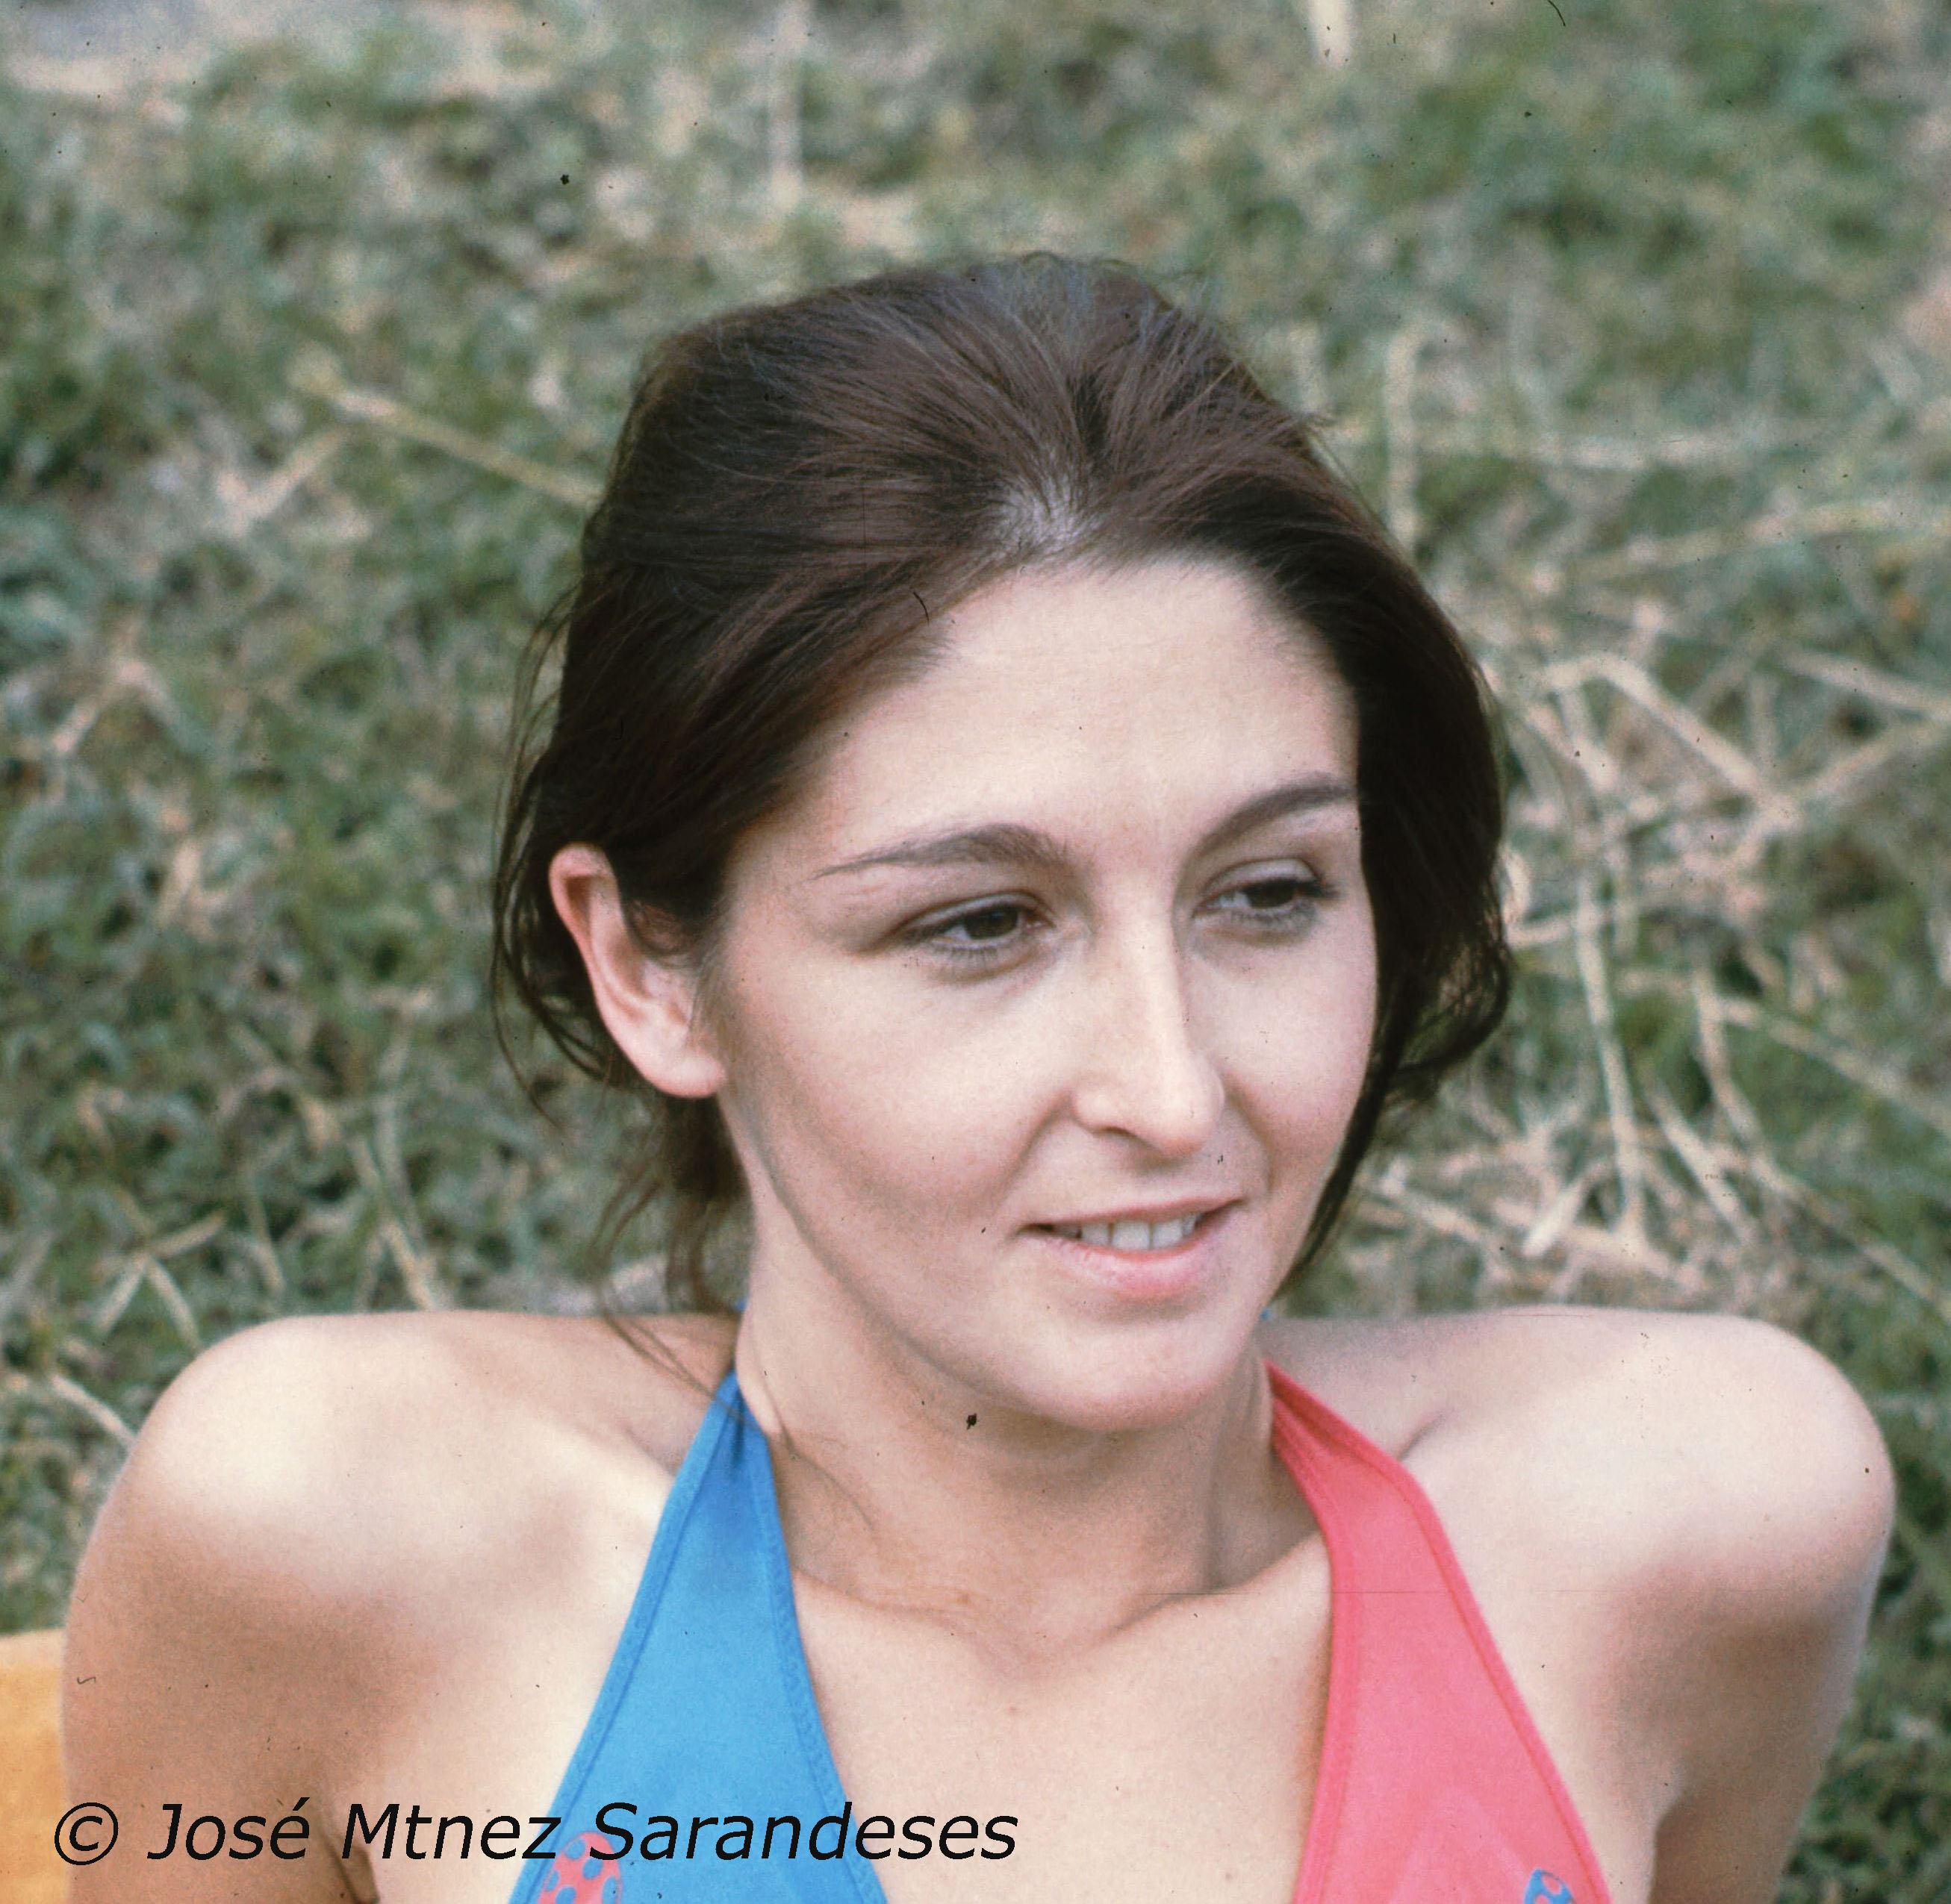
Foto: José Martínez Sarandeses. Sevilla la Nueva, 1970

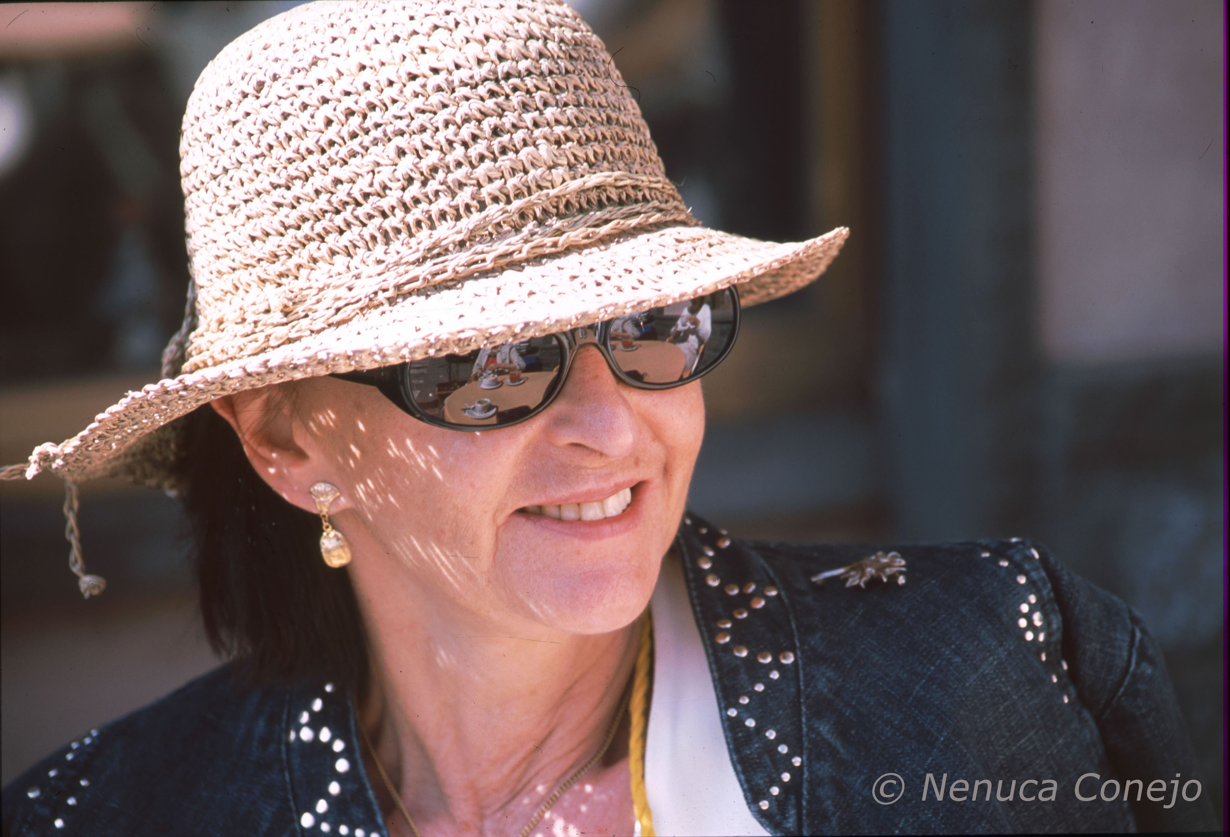
Foto: Nenuca Conejo. Sicilia, 2003.

